Geografie cestovního ruchu
přednáška č. 5

Potenciál přírodní sféry (pokračování)
Úvodem lze konstatovat, že přírodní prostředí do značné míry představuje limitující faktor rozvoje cestovního ruchu (CR) na daném místě, a to zejména tím, že určuje kvalitu přírodního prostředí a tím i jeho vhodnost pro využití v cestovním ruchu (potenciál krajiny pro cestovní ruch).

Zároveň je potřebné uvést, že přírodní podmínky, které mají relativně neměnný (tj. trvalý) charakter, mohou mít z hlediska rozvoje CR vliv:
- kladný,
- nebo záporný.

Ve srovnání s činiteli socioekonomického (respektive kulturně-historického) charakteru je lze snáze vyjádřit objektivním způsobem.

Při formování potenciálu krajiny pro CR se nejvíce uplatňují následující složky:
- reliéf,
- klima,
- vodstvo,
- v menší míře potom i rostlinstvo a živočišstvo.

Při analýze jednotlivých komponentů přírodního prostředí je přitom nutné zvážit i jejich ovlivnění člověkem – to může být v kladném i v záporném smyslu.

Reliéf krajiny
Reliéf, tedy soubor povrchových forem přírodního prostředí, je jednou z hlavních přírodních podmínek formujících atraktivnost krajiny pro CR. S aspektu CR je reliéf prkem pozitivním, neboť příznivě ovlivňuje tento druh lidské aktivity. Důležité jsou i psychologicko-estetické vlastnosti reliéfu, z hlediska CR je cenná zejména jeho různorodost.

Analýza vhodnosti reliéfu pro CR si všímá zejména následujících kritérií:
- nadmořská výška,
- výšková členitost = potenciál krajiny pro CR roste se zvyšující se členitostí reliéfu, členitost (pestrost) reliéfu patří k důležitým ukazatelům vhodnosti území pro turistiku a zimní sporty
nejvýznamnější složkou reliéfu z hlediska atraktivity pro CR tak jsou horské oblasti;
- horizontální členitost = faktor má význam především v přímořských rekreačních oblastech (členitost pobřeží),
- sklon (respektive střední úhel sklonu reliéfu) = souvislost s turistikou a lyžováním (optimální střední úhly sklonu pro lyžování se pohybují v rozmezí 10 – 20 stupňů),
- geomorfologické prvky = jedná se o výskyt výrazných, kontrastních forem reliéfu, jako jsou např. skalní útvary, vodopády, krasové útvary, propasti atd. (výskyt těchto prvků je často vázán na určité geologické struktury).

Klima
Požadavky na klimatické faktory z hlediska CR jsou relativně dost přísné.

Z hlediska horizontální zonálnosti (klima jednotlivých klimatických pásů země) lze uvést následující skutečnosti:
- nejideálnější podmínky pro CR panují v subtropickém pásmu (příznivé teplotní i srážkové poměry v letní sezóně),
- následuje mírné pásmo, v jehož rámci poskytuje nejlepší podmínky středomořské (mediteránní) klima,
- klimatické hodnoty ostatních podnebných pásem jsou pro CR méně vhodné.

K základním charakteristikám klimatu, které je nutné při hodnocení potenciálu území pro CR uvažovat, patří především:
- teplota vzduchu (teplotní poměry) = rozhodující klimatický prvek, v létě působí přímo (limitující faktor pro rekreaci u vody), v zimě působí zprostředkovaně přes sněhový režim,
- srážkové poměry = jako kladný klimatický prvek se v CR projevují jen výškou sněhové pokrývky a jejím trváním → kombinace obou ukazatelů ovlivňuje délku sezóny ve střediscích zimních sportů (závětrné × návětrné svahy, expozice svahů),
- sluneční svit

Kromě toho je nutné zohlednit i podnebné prvky, které v případě svého výskytu ovlivňují intenzitu CR negativním způsobem – jmenovat lze zejména:
- výskyt mlhy,
- větrnost území → zhoršená kvalita ostatních klimatických prvků,
- klimatické inverze.

Rozvoj CR v určité lokalitě významně ovlivňuje také počasí, které má silný vliv zejména na krátkodobou a víkendovou rekreaci, a to především v letním období.

Tab. 1: Vliv teploty vzduchu na rozvoj CR
Počet dní v roce | Bodová hodnota
Počet dní v roce | 1 | 2 | 3 | 4 | 5 | 6
s teplotou nad 0º C | pod 220 | 220-260 | 261-280 | 281-290 | 291-300 | nad 300
s teplotou pod 0º C | pod 60 | 65-74 | 75-84 | 85-104 | 105-145 | nad 145
s teplotou nad 15º C | pod 40 | 40-60 | 61-80 | 81-100 | 101-125 | nad 125
s teplotou nad 25º C | pod 20 | 20-29 | 30-39 | 40-49 | 50-65 | nad 65
s nejvyšší teplotou pod 0º C | pod 30 | 30-39 | 40-49 | 50-59 | 60-70 | nad 70
Pramen: Mariot, P. 1983.

Tab. 2: Vhodnost sněhové pokrývky pro CR
Počet dní se sněhovou pokrývkou v roce | Bodová hodnota
Počet dní se sněhovou pokrývkou v roce | 1 | 2 | 3 | 4 | 5 | 6
v souvislých intervalech delších než 10 dnů | pod 50 | pod 50 | 50-80 | 81-100 | 81-100 | nad 100
maximální počet souvislých dnů v roce | pod 50 | 50-90 | 91-120 | 91-120 | 121-150 | nad 121
Pramen: Mariot, P. 1983.

Tab. 3: Vhodnost slunečního svitu pro CR
Trvání slunečního svitu v hod. v průběhu roku | Balová hodnota
Trvání slunečního svitu v hod. v průběhu roku | 1 | 2 | 3 | 4 | 5 | 6
v teplém půlroce | pod 1100 | 1100-1200 | 1201-1300 | 1301-1400 | 1401-1500 | nad 1500
v studeném půlroce | pod 400 | 400-449 | 450-499 | 500- 549 | 550-600 | nad 600
Pramen: Mariot, P. 1983.

Vodstvo

Podzemní vody
Podzemní vody ovlivňují využívání krajiny v místech svého výstupu na povrch (prameny), v důsledku toho výskyt podzemních vod podmiňuje vznik bodového rozmístění CR. Atraktivita pramenů pro lokalizaci CR se uplatňuje v přímé závislosti na:
- stupni jejich mineralizaci (geologická stavba → minerální složení),
- jejich léčebných účincích.

Vyvěrání termálních minerálních pramenů tak podnítilo rozvoj specifického druhu CR – lázeňství.

Předmětem zájmu CR mohou být také prameny vyvěrající ze země atraktivním způsobem – např. gejzíry, vyvěračky v krasových územích apod.

Povrchové vody
Obecně lze uvést, že povrchové vody podmiňují liniové rozmístění CR.

Z hlediska CR patří k hlavním reprezentantem povrchových vod:
- moře → dlouhodobé rekreační pobyty v letním období.

Teplá jižní evropská moře (Středozemní, v menší míře i Černé moře) mají v mezinárodním CR významné postavení, jsou cílem každoroční masové migrace obyvatelstva severní a střední Evropy za teplou vodou a jižním sluncem. Středozemní moře na sebe váže více než polovinu celkového objemu evropského CR.

K dalším oblastem s velkou koncentrací přímořského CR patří:
- Karibik,
- západní pobřeží Mexika (Acapulco),
- jihovýchod USA (Florida),
- pláže v Austrálii,
- jihovýchod Asie,
- některé tichomořské ostrovy (např. Hawai, Fidži apod.).

- jezera,
- umělé vodní nádrže,
- rybníky,
- vodní toky - některé vodní toky mají význam také pro speciální druhy sportů, jako je např. vodácký slalom na divoké vodě, rafting, canyoning atd.

Atraktivnost vodních toků zvyšují některé vodní útvary, mezi které patří zejména kaňony a průlomová údolí, vodopády, meandry, mrtvá ramena apod.

Vážným problémem CR vázaného na vodstvo patří v současnosti jejich stoupající znečištění.

Rostlinstvo (flóra)
Vliv rostlinstva na rozmístění CR není příliš výrazný - na druhé straně ho však nelze zcela zanedbat.

Nejvýznamnějším fytogeografickým faktorem je les - v oblastech, které nevynikají jinými přírodními pozoruhodnostmi, je les jediným předpokladem jejich rekreačního využití (využití zejména v rámci příměstské rekreace – viz např. Hradecké lesy). Z hlediska cestovního ruchu se může les v některých konkrétních případech projevit i jako negativní činitel → omezení výhledu, určitá jednotvárnost, …

Jako atraktor CR mohou působit také některé další rostlinné formace – uvést lze např. arboreta, zahrady a parky, bažantnice atd.

Tab. 5: Stupeň lesnatosti území
Lesnatost území | Rozpětí lesnatosti (v %) | Stupeň lesnatosti
velmi malá | 0 – 10 | 1
Malá | 11 - 25 | 2
Střední | 26 - 45 | 3
Velká | 46 - 70 | 4
velmi velká | 71 a více | 5
Pramen: Papánek, F., 1974.
Poznámka: někteří autoři (Michal, I., 1970, Slavíková, D., 1977, Mariot, P., 1983) při hodnocení vhodnosti území z hlediska využitelnosti lesa pro rekreační účely doplňují tyto údaje o členitost lesních okrajů.

Živočišstvo (fauna)
Fauna (zvířectvo) se na rozvoji CR podílí zejména lovem zvířat a rybolovem – tyto činnosti je možné přiřadit k formám nemasového, spíše exkluzivního CR. Ve spojitosti s faunou lze do určité míry hovořit i o negativním vlivu na CR – zmínit lze výskyt jedovatých či nepříjemných živočichů (jedovatí hadi, klíšťata, komárů apod.).

Osobité postavení mají z hlediska CR zoologické zahrady.

POTENCIÁL ANTROPOGENNÍ SFÉRY
Druhou složku komplexu lokalizačních předpokladů CR tvoří kulturně-historické předpoklady. Svým charakterem se odlišují od přírodních předpokladů:
- vznikly činností člověka,
- na rozdíl od areálového nebo liniového uspořádání přírodních atraktivit se vyznačují spíše rozmístění bodovým.

Význam a využitelnost kulturně-historických podmínek se zvyšuje, jsou-li lokalizované v prostorech funkčně využívaných také jinými formami cestovního ruchu.

Postavení kulturně-historických předpokladů v kontextu rozvoje CR lze specifikovat následujícím způsobem:
- z hlediska CR kulturně-historické objekty v turisticky atraktivních oblastech většinou plní funkci sekundárního činitele, tzn. že doplňují atraktivity:
  - přírodního rázu,
  - rekreačního rázu (koupání, lyžování atd.).

    - v menším počtu případů pak kulturně-historické podmínky svou specifičností a výjimečností plní funkci primárního činitele a určují využívání daného regionu CR (např. antické památky v Řecku a Itálii, egyptské pyramidy apod.).

Na základě kvalitativních kritérií lze kulturně-historické předpoklady rozdělit na tři skupiny:
    - kulturně-historické památky,
    - kulturní zařízení a akce,
    - sportovní podniky.

Kulturně-historické památky
Mezi lokalizačními předpoklady antropogenní sféry má skupina kulturně-historických památek největší význam. Jejich prostřednictvím se účastníci CR seznamují s:
- historií,
- architekturou,
- technickými památkami,
- kulturou konkrétních území.

Skupinu kulturně-historických památek tak lze rozčlenit na:
  - architektonické památky = do skupiny umělecko-historických památek stavitelského charakteru patří:
- městské celky,
- hrady a zámky,
- sakrální stavby.

Mnohé z těchto objektů jsou speciálně přizpůsobené návštěvnosti instalací svých interiérů a zabezpečením průvodcovských služeb s odborným výkladem.

  - technické památky = do této skupiny patří jak jedinečná díla našich předků (římské akvadukty a jiné zavodňovací systémy, středověké opevňovací systémy - např. Hadriánův val, Velká čínská zeď, lesní železničky, …), tak i novější technická díla, jako jsou přehrady, dopravní zařízení apod., speciální stavby (Eiffelova věž, Atomium) apod.,

- národně-historické památky = pamětní místa, pamětní budovy, památníky, pomníky spjaté s historií národa a významnými historickými událostmi, postavami národní kultury, válečnými událostmi apod.,

- lidová architektura = zvláště přitažlivou formou v tomto směru představují muzea v přírodě (skanzeny),

- přírodní památky = tato kategorie kulturně-historických památek je určena k ochraně přírodních zdrojů, které jsou současně dokladem vývoje lidské společnosti a připomínají vlastně určitou historickou nebo kulturní událost. Nejčastěji jde o památné stromy, jeskyně, archeologická naleziště apod.

Kulturní zařízení a kulturní akce
Tato skupina kulturně-historických předpokladů CR je velmi pestrá. Podle charakteru můžeme kulturní zařízení a akce rozdělit na tři kategorie:
    - muzea a galerie,
    - divadla, koncerty, hudební, divadelní a filmové festivaly a folklórní slavnosti, mezinárodní výstavy a veletrhy apod.,
  - vědecké kongresy a sympozia.

Sportovní akce
Stále významnější místo v CR zaujímají sportovní akce. Některé z nich se těší velké popularitě ze strany veřejnosti, jmenovat lze například mistrovství světa ve fotbale, hokeji, lehké atletice atd.
Nejvýznamnější světovou sportovní událostí je Olympiáda.

Závěrem ke kulturně-historickým předpokladům je možné konstatovat, že současná činnost člověka vytváří stále nové objekty, které se stávají cílem poznávání. Každý objekt tak může mít zároveň význam i jako poznávací hodnota, která vyvolává pohyb účastníků CR.

Lokalizační předpoklady (zdroje) – faktor nabídky
Pojem lokalizačních předpokladů (v anglosaské literatuře se přitom spíše používá termín source – zdroj) se v geografické literatuře dlouho vyvíjel.

Obvykle se v této souvislosti vychází z ohodnocení a ocenění, a to především jakýchsi hmotných objektů přírodní nebo antropogenní povahy, jež mají potenciál přeměnit samy sebe ve zdroj určité ekonomické hodnoty nebo produkční zdroj.

To, že tyto objekty (v široké škále tak, jak o nich hovořila předcházející část přednášky) mají hmotnou (fyzickou) formu (např. existence konkrétního vhodného svahu), není dostatečnou podmínkou vzniku rekreačního zdroje. Kromě nutnosti existence jakýchsi realizačních předpokladů je klíčové především subjektivní ocenění jejich potenciálu ze strany společnosti – to je kruciální podmínka identifikace takových objektů jako lokalizačních předpokladů (zdroje) CR k uspokojení (saturaci) lidských potřeb.

Skutečný zdroj CR (lokalizační předpoklad) tak jinými slovy vzniká až prostřednictvím kombinaci určité výchozí kvality a schopnosti a touhy člověka tuto kvalitu využít. Přitom je nutné si uvědomit, že:
- zdroje nejsou statické v čase – tzn. že v důsledku změn životního stylu, nástupu nových spotřebních trendů a kulturních hodnot může dojít také k přehodnocení lokalizačních předpokladů,
- zdroje jsou využívány různým způsobem různými sociálním skupinami (multiple use) – např. venkovská krajina bývá kromě volnočasových aktivit primárně využívána v rámci zemědělství, lesnictví, bydlení atd. – tato skutečnost souvisí se zájmem geografů o studium takového vícenásobného, překryvného „land use“ různých oblastí, o vzájemný vztah různých typů činností apod. – konflikt × kompatibilita využití.

To, že geografie CR se výše uvedenými skutečnostmi zabývá jen poměrně okrajově a soustředí se hlavně na poněkud zjednodušující popisy a soupisy lokalizačních předpokladů (jak jsme to viděli v předcházející části přednášky), vede některé autory (S. L. J. Smith, 1983) k závěru, že geografie CR je stále ve stádiu naivní fenomenologie a indukce – tzn., že výzkumníci si sice všímají dalších a dalších aspektů fenoménu rekreace, nicméně ke studiu těchto složitých skutečností používají pouze relativně jednoduché (nesofistikované) koncepty a metody (např. popis, klasifikace apod.), namísto využití komplexnějších nástrojů (např. metody vícenásobné regrese, faktorové analýzy apod.). Tato skutečnost se přitom projevuje zvláště v souvislosti s výzkumem rekreačních zdrojů.

Výzkum lokalizačních předpokladů CR – fáze:
  - soupis zdrojů,
  - typologie zdrojů (na základě různých proměnných) = rozdělení všech sepsaných zdrojů do skupin na základě určitého znaku – např. kvalita, přírodní charakter, antropogenní charakter apod.,
  - vymezení regionů vhodných na základě přítomnosti určitého typu zdrojů k určité aktivitě, v podstatě jde o základ rajonizace (regionalizace) CR.

V podstatě se jedná o jeden ze závažných důsledků nedostatečně propracované teoretické báze této vědní disciplíny.

Z určitého úhlu pohledu sice snahy o celkový soupis rekreačních zdrojů mohou být považovány za přežitek, nicméně jejich význam spočívá v tom, že žádná jiná disciplína než geografie nenabízí tak ucelené a celistvé hodnocení vztahů v rámci rekreace a turismu.

Z geografického hlediska je důležitá ještě jedna skutečnost, totiž že dvě základní složky CR:
- turisté (účastníci CR),
- zdroje (lokalizační předpoklady),
jsou prostorově odděleny, jejich propojení umožňují tzv. realizační podmínky CR – o nich trochu blíže dále.

Toto prostorové oddělení strany poptávky (turisté) a strany nabídky (zdroje – lokalizační předpoklady), vede ke vzniku jakýchsi poměrně výrazných prostorových vazeb (modely pohybů), přičemž vzdálenost místa bydliště turistů (účastníků CR) a turistickými destinacemi neovlivňuje jenom velikost poptávky ale také dostupnost zdrojů, přičemž je nutné konstatovat, že velikost sféry vlivu určitého zdroje závisí také na jeho atraktivitě a významu – proto lze rozlišit zdroje:
- mezinárodní,
- národní,
- regionální,
- lokální.

Budeme-li dále vazbu poptávky (turisté) a nabídky (zdroje) analyzovat prostřednictvím pojmů (konceptu) produkce a spotřeba, dojdeme k závěru, že výše popsanou prostorovou vazbu umožňuje teprve faktor produkce (tedy postup vedoucí k využití určitého lokalizačního předpokladu, který je subjektivně vnímán jako turistický zdroj), a to prostřednictvím:
- doplnění široké škály turistických služeb,
- tvorbou turistického produktu,
- jeho nabídkou = prodejem spotřebiteli (tedy turistovi).

Lokalizační předpoklad je tímto způsobem komodifikován, je ho možné prodat a využít.

Základním důvodem, proč jsou tyto skutečnostmi předmětem zájmu geografie je skutečnost, kterou někteří autoři označují jako „prostorová fixace“ (spatial fixity). Jinými slovy jde o to, že turisté jsou mobilními spotřebiteli schopnými spotřeby na globální úrovni, což do značné míry kontrastuje s většinou existující nabídky (zdrojů, lokalizačních předpokladů), jež jsou fixovány do určité specifické lokace.

Koncept prostorové fixace zdrojů by sice mohl být do určité míry překonán prostřednictvím velkých investic (výstavba zábavních a sportovních center), nicméně vzhledem k tomu, že na rozdíl od hospodářské sféry, kde působí velké nadnárodní korporace, převažují v CR spíše menší podnikatelské subjekty, přetrvává v převažující míře zmíněná prostorová fixace zdrojů.

Spektrum činností a služeb, jimiž je nutné existující zdroj (lokalizační předpoklad) podpořit, aby byl z hlediska CR (turismu) funkční, je velmi široké – zahrnuje (viz obr. 3.4 na s. 105):
  - obecnou a turistickou infrastrukturu – do této kategorie lze zařadit dopravní infrastrukturu (automobilová, letecká, železniční doprava – obecně jinými slovy jde o dostupnost turistických destinací, napojení destinací na technické sítě, telekomunikace, …),

  - příslušná zařízení – do této skupiny patří především různé kategorie ubytovacích a stravovacích zařízení (rozlišit lze ubytovací zařízení komerčního a vázaného CR, patří sem hotely, penziony, kempy, individuální rekreační objekty – chaty a chalupy, restaurace, kavárny, …),

  - zábavná a sportovní zařízení – skupina zahrnuje zejména různá kulturní, rekreační a sportovní zařízení umožňující využití volného času v příslušné destinaci (kluby, diskotéky, taneční sály, sportovní infrastruktura – vleky, lanovky, …),

  - další turistické služby – sem patří např. zprostředkovací služby (cestovní operátoři a cestovní kanceláře), organizace, marketing, informační kanceláře, průvodcovské služby, široká skupina dalších služeb šíře či úžeji související s CR (opravny sportovních potřeb, benzínky, horská služba, záchranná služba, údržba veřejné zeleně), …

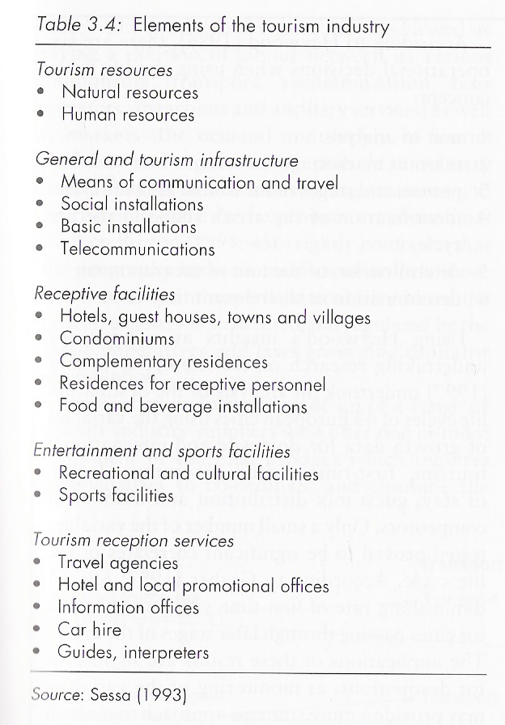
Obr. 1: Lokalizační a realizační podmínky CR
Pramen: Hall, C. M., Page, S. J. 2002. (s. 105, tab. 3.4)

Z toho je vidět, že vlastní lokalizační předpoklad (zdroj), je jen malou, nutnou výchozí podmínkou, k jeho komerčnímu využití vede dlouhá cesta a nutnost doplnění řady scházejících podmínek – jejich soubor v podstatě tvoří tzv. realizační předpoklady (podmínky) CR.

Realizační podmínky CR (materiálně-technickou základnu) lze posuzovat v dvojím smyslu:
- v širším smyslu do ní patří všechny hmotné prostředky, které se podílejí na tvorbě a realizaci služeb pro účastníky CR bez ohledu na jejich organizační začlenění a bez ohledu podíl turistů (účastníků CR) při využívání těchto služeb; do této skupiny tak patří např. veřejná doprava, benzínové pumpy, letecké spoje, ubytovací služby, restaurace apod., protože všechna tato zařízení kromě turistů slouží i jiným skupinám klientů;

- v užším smyslu do materiálně-technické základny patří všechny hmotné prostředky, které slouží výlučně potřebám CR – jde např. o cestovní kanceláře, informační kanceláře, osobní horská dopravní zařízení (tj. vleky a lanovky) atd.

Vzhledem k velké šíři služeb spojených s CR označují někteří autoři geografii CR a rekreace za geografii služeb v nedomácím prostředí – tedy úzký segment geografie služeb – holt mám to těžký.

selektivní předpoklady (podmínky)

Intenzitu účasti obyvatelstva na CR potom ovlivňují tzv. selektivní předpoklady (podmínky). K nejvýznamnějším skutečnostem, které ovlivňují intenzitu turismu a rekreace určitých skupin obyvatelstva patří následující faktory:
- výše příjmu,
- zaměstnání ve spojením s množstvím volného času,
- úroveň mobility (např. vlastnictví osobního auta),
- pohlaví (gender) – ženy mají kvůli domácím pracím méně volného času,
- stádium v životního cyklu (vliv věku),
- sociální příslušnost (spíše příslušnost ke spotřebitelské třídě),
- vlivy módnosti (určitý způsob trávení volného času podléhá módním trendům apod.).

→ osoby s vyšší kvalifikací, s lépe placeným zaměstnáním, s přístupem k individuální dopravě a s vyšším vzděláním ve větší míře využívají svůj volný čas aktivnějším a různorodějším způsobem, a to častěji mimo své domácí prostředí;

→ z tohoto hlediska je zajímavá i poznámka, že zatímco z hlediska volného času působí množství času a peněz komplementárně (mám-li více peněz i času, mohu se více věnovat volnočasovým aktivitám), z hlediska jednotlivce je jejich působení opačné (vydělám-li více peněz, mám obvykle méně času).

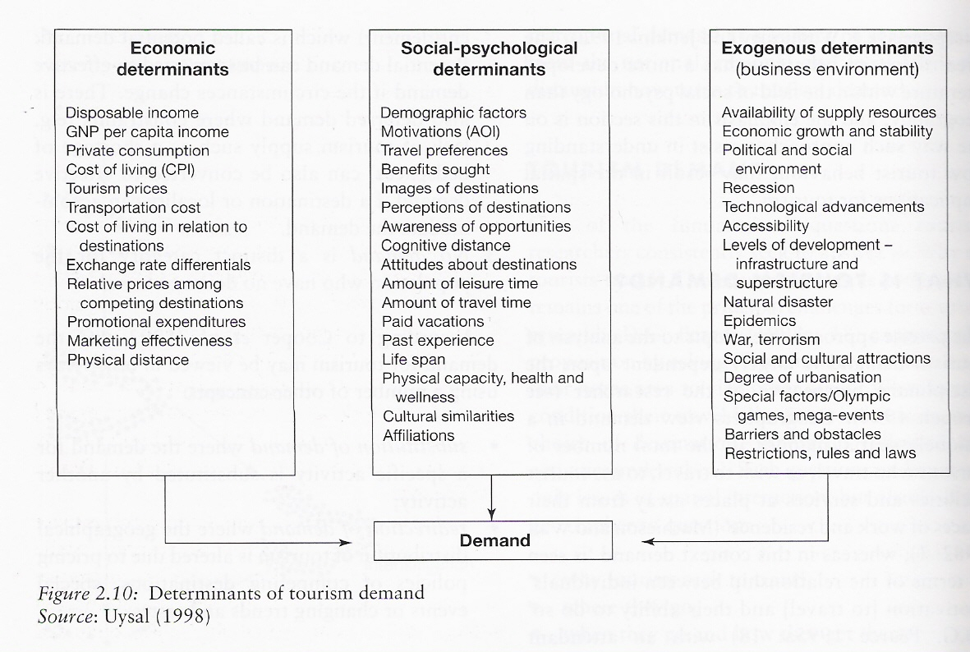
Obr. 2: Selektivní podmínky cestovního ruchu
Pramen: Hall, C. M., Page, S. J. 2002. (s. 62, obr. 2.10)

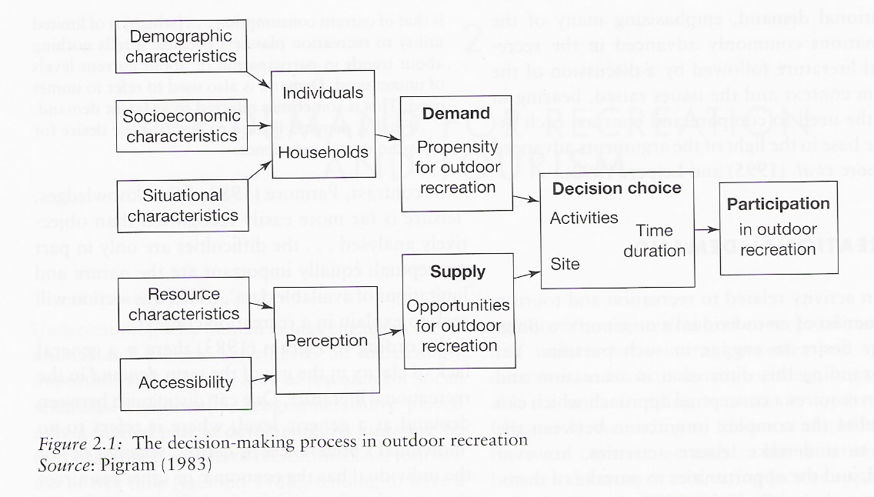
Obr. 3: Cestovní ruch - proces rozhodování
Pramen: Hall, C. M., Page, S. J. 2002. (s. 32, obr. 2.1)

